Lê o pequeno texto sobre um velho truque com uma borboleta.

A borboleta chinesa

É possível fazer voar uma borboleta com a ajuda de um leque? Porque não? Basta abaná-lo! Aqui está a adaptação de um velho truque vindo do Extremo Oriente. A sua apresentação deve ser feita contra um fundo escuro.

A FABRICAÇÃO

Recortar a borboleta num bocado de papel de seda e decorá-la (fig. 2). Para o leque, usar uma folha de cartolina com cerca de 30 cm x 20 cm, de cor escura, a menos que se queira enfeitá-lo. Dobra-se depois a folha em acordeão (fig. 1) e agrafa-se ou cola-se X a Y (fig. 3).
Por fim, liga-se a borboleta ao leque por meio de um pequeno fio ou linha preta.

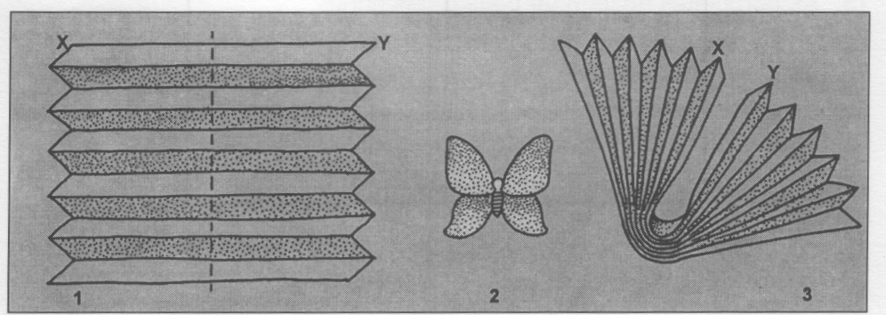
Truques de ilusionismo, Lisboa/S.Paulo, Verbo, 1979

      - Que material é necessário para fazer este truque? Sublinha na lista cinco coisas de que precisas para criar esta borboleta que também voa.

Tesoura Papel de seda
Pauzinhos de gelados Lenço fino
Cartão forte Cartolina de cor escura
Cola Lápis bem afiado
Arame fino Agrafador
Argolas de metal Saquinhos de areia
Novelo de lã vermelha Fio ou linha preta

Língua Portuguesa

Funcionamento da Língua e leitura
B

Ficha n.º 7

